Outlook 2010 Lint en tabbladen
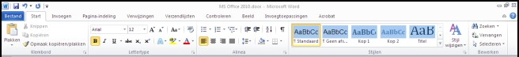Nieuw in Outlook 2010 in is het lint. Het lint is ontworpen om te helpen bij het snel vinden van de juiste functies.

f i g . H e t O u t l o o k 2 0 1 0 l i n t .

Het lint is opgedeeld in tabbladen (Bestand, Start, Verzenden/ontvangen, Map en Beeld). Door op een tabblad te klikken worden de bijbehorende functies weergegeven. Wanneer je bijvoorbeeld een nieuwe mail maakt, worden er andere tabbladen weergegeven. Outlook geeft de tabbladen weer die
nodig zijn bij de acties die jij op dat moment uitvoert in
Outlook.

Nieuwe mail maken
1. (Klik op het tabblad Start.)
2. Klik op de knop Nieuwe e-mail.
3. Schrijf je mail zoals je gewend was.
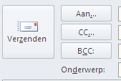4. Klik op de knop Verzenden:

f i g . D e “ V e r z e n d e n ” k n o p .

Bijlage(n) toevoegen
1. (Klik op het tabblad Bericht.)
2. Klik op de knop Bestand.

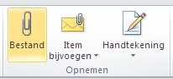3. Kies het gewenste bestand zoals u dat gewenst was.

Handtekening invoegen
Na het schrijven van de tekst in een mail, besluit je normaal gesproken met je naam. Dit kan m.b.v. de handtekening:
1. (Klik op het tabblad Bericht.)
2. Klik op de knop Handtekening.
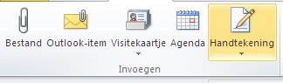3. Kies de gewenste ondertekening.

f i g . D e “ H a n d t e k e n i n g ” k n o p .

Mail beantwoorden / doorsturen
1. (Klik op het tabblad Start.)
2. Gebruik een van de knoppen Beantwoorden /
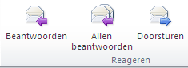Allen beantwoorden of Doorsturen:

3. Schrijf je mail zoals je gewend was.
Mail printen
1. Weet je het zeker?
2. (Klik op het gele tabblad Bestand.)
3. Klik in het menu op Afdrukken.
4. Controleer of de juiste printer staat in gesteld en kies indien nodig de juiste printer.
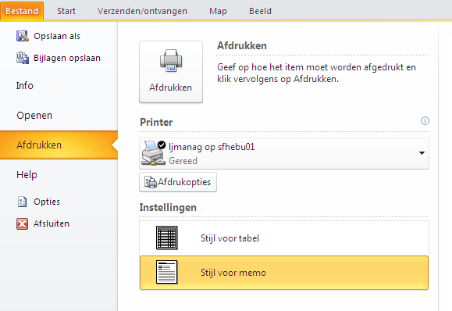5. Klik op de knop Afdrukken:

f i g . A f d r u k k e n v i a h e t m e n u .

☞ Gebruik [Ctrl] +[ P] om af te drukken.

Nieuwe afspraak maken
Dit kan onder andere op deze manier:
1. Klik op het tabblad Start.
2. Klik op de knop Nieuwe items.
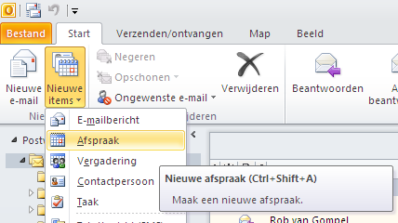3. Kies Afspraak:

4. Vul de gewenste gegevens in.

5. Klik op de knop Opslaan en sluiten.
Nieuwe taak maken
1. Ga naar het Navigatievenster:

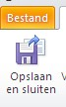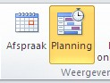6.

Nieuwe vergadering plannen
Een nieuwe vergadering plannen kan via de manier zoals hierboven beschreven bij Nieuwe afspraak maken. In plaats van Afspraak, kies Vergadering. Vervolg daarna met stap 5 hieronder.

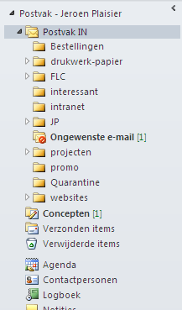1. Ga naar het Navigatievenster:

2. Klik op Agenda.
3. (Klik op het tabblad Start.)
4. Klik op de knop Nieuwe vergadering.
5. Klik op de knop Aan…
6. Selecteer genodigden.
7. Klik op de knop Planning:
Tip: ga met de muis over de naam van een genodigde. De eerst mogelijke beschikbaarheid van deze persoon wordt weergegeven.
8. Klik rechts in het rooster de gewenste tijd aan voor de vergadering. Blauwe balken betekenen bezette tijd.
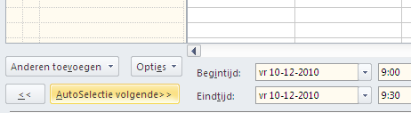9. (Laat Outlook de de eerstvolgende mogelijkheid voor de vergadering kiezen, kies dan onderaan in Outlook op de knop Autoselectie volgende > >)

10. (Is de tijd bepaald en zijn alle gegevens ingevuld, klik op de knop Verzenden.)
11. (Is nog niet alles ingevuld, klik op de knop
Afspraak op het tabblad Vergadering.)

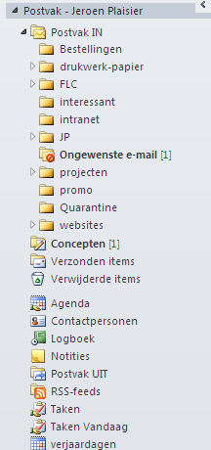2. Klik op Taken.
3. (Klik op het tabblad Start.)
4. Klik op de knop Nieuwe taak.
5. Vul de gegevens in zoals je gewend was.
6. Op het tabblad Taak, klik op Opslaan en sluiten.

Werkbalk Snelle toegang
Linksboven in Outlook bevindt zich de werkbalk Snelle toegang:

f i g . W e r k b a l k S n e l l e t o e g a n g i n O u t l o o k 2 0 1 0

De werkbalk Snelle toegang geeft toegang tot veelgebruikte opdrachten. De blauwe pijltjes laten je snel naar een volgende of vorige mail, taak of ander item gaan.

☞ De laatste knop (met het kleine zwarte pijltje erop) biedt de mogelijkheid om de hoeveelheid knoppen op de werkbalk aan te passen.

